Adı -Soyadı : Aldığı not:
2017-2018 EĞİTİM ÖĞRETİM YILI 3. SINIF MATEMATİK DERSİ I. DÖNEM I.SINAVI
1) Aşağıda modellenerek gösterilen sayı ile ilgili tablodaki eksikleri tamamlayınız.) ( 7 puan)
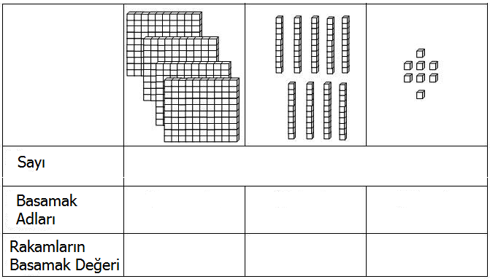
2) Aşağıdaki cümlelerde noktalı yerleri uygun sözcüklerle tamamlayınız. ( 5 puan)
basamak
100

11
rakam
987

- Bir rakamın bulunduğu basamaktaki değerine …………………..... değeri denir.
- Rakamları birbirinden farklı üç basamaklı en büyük sayı ………….. sayısıdır.
- Sayıları yazmak için kullanılan işaretlere ……………….. denir.
- Romen rakamlarında I ve X rakamları yan yana geldiğinde oluşan en büyük sayı……’dir.
- Üç basamaklı en küçük doğal sayı……………… sayısıdır.
3) Geometrik cisimlerle ilgili cümleleri uygun ifadelerle eşleştiriniz. ( 5 puan)
1.Silindirin yüzeyleri ( ) 3 dikdörtgensel, 2 üçgensel bölgeden oluşur.
2.Üçgen prizmanın yüzeyleri ( ) 2 daire, 1 dikdörtgensel bölgeden oluşur.
3.Kare prizmanın yüzeyleri ( ) 6 karesel bölgeden oluşur.
4.Küpün yüzeyleri ( ) 6 dikdörtgensel bölgeden oluşur.
5.Dikdörtgenler prizmasının yüzeyleri ( ) 2 karesel, 4 dikdörtgensel bölgeden oluşur.
4) Yüzü ve yüzeyi aynı olan geometrik şekil aşağıdakilerden hangisidir? ( 4 puan)
A) Üçgen prizma B) Küre C) Küp

5) Aşağıda okunuşları verilen sayıları rakamlarla yazınız. ( 4 puan)
A) altı yüz on dokuz B) sekiz yüz sekiz C) iki yüz yirmi D) beş yüz elli beş
………… ……….. ……….. …………
Kitabın üzerindeki etiket
Futbol sahası
Odamızın duvarı
Halının üzerindeki desenler
6) Aşağıdaki ifadelerden; Düzlem olanlara (1) Düzlemsel şekil olanlara (2) yazınız ( 4 puan)

7) 734 sayının yüzler basamağındaki rakamın basamak değeri hangi işlemle bulunur?(4 puan)
A) 7 B) 70 C) 700

8) Aşağıdaki sayıları büyükten küçüğe doğru sembol kullanarak sıralayınız. ( 5 puan)
671, 445, 799, 848 , 779 ..…… …..…. …….. ………. ………

9) 702 sayısı abaküste aşağıdakilerden hangisi gibi gösterilir? ( 4 puan)
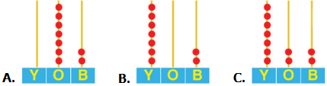

10) Aşağıda Romen Rakamı olarak verilen sayıları yazınız. ( 4 puan)
XIII: ……… XVIII: ……… VII: ……….. IX: ………

11) Aşağıdaki sayıların okunuşlarını yazınız. ( 4 puan)
549 : …………………………………………………….
109 : …………………………………………………….
919 : …………………………………………………….
828: ……………………………………………………..

12) Aşağıdaki doğal sayıları Romen rakamı olarak yazınız. ( 4 puan)
5: ………….. 10: ……………… 12: ……..…… 15: ……………….

13) Örüntüyü devam ettirip kuralını noktalı yere yazınız. ( 8 puan)
6 | 10 | 14 | 18 | . | . | .

Örüntünün Kuralı :………………………………………………………………………………

14)Aşağıdaki doğal sayıların arasına büyüktür, küçüktür ve eşittir sembollerini koyunuz.(4pu)
786 …… 699 804 …… 901 693 …… 693 935 …… 953

15) VI — IV —XVII —XI — IX
Yukarıdaki sayıların küçükten büyüğe doğru sıralanışı nasıldır? ( 4 puan)
A) VI – XVII - IV - XI – IX B) IV - IX - VI – XVII - XI C) IV - VI - IX – XI – XVII

16) Kalemin ucunu defterimize dokundurduğumuzda oluşan şekle ne denir ? ( 4 puan)
A) düzlem B) nokta C) ışın

17)Aşağıdaki cümlelerden doğru olanların önüne"D" yanlış olanların önüne "Y" yazınız(4 puan)
( ) Üçgen prizmanın 6 köşesi, 9 ayrıtı ve 5 tane yüzü vardır.
( ) Haritalarda illerin yerlerini belirtmek için nokta kullanır, küçük harfle adlandırırız.
( ) Silindirin alt ve üst yüzeyi daire, yan yüzü karesel bölgedir.
( ) Küpün tüm yüzeyleri karesel bölgedir.

18) Aşağıda açılımı verilmiş olan geometrik cisim hangisidir ? ( 4 puan)
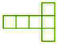 A) Kare prizma B) Küre C) Küp

19) Hangisi dikdörtgenler prizmasının yüzeye açınımıdır? ( 4 puan)
A) 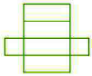 B) 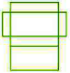 C)

20) Aşağıdaki sayıların tek ya da çift oluşlarını karşılarına yazınız. ( 8 puan)
770 | ……………… |  | 648 | ………………
115 | ……………… |  | 273 | ………………
409 | ……………… |  | 584 | ………………
898 | ……………… |  | 967 | ………………

21) Şekil grafiğine uygun olarak çetele ve sıklık tablosunu oluşturunuz. ( 6 puan)

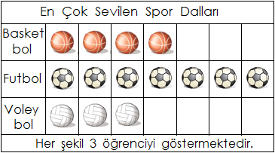

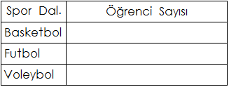
Çetele Tablosu Sıklık Tablosu

Süreniz 40 dakikadır.
BAŞARILAR DİLERİZ

